软件学院实验报告
学 号 | 542213340524 |  | 姓 名 | 罗森 | 专业班级 | 新型平台软件5班
课 程 | 数据结构 |  | 实验日期 | 2023.12.18  2023.12.11 | 实验时间 | 第三大节
实验情况
实验五 查找与排序
一、实验目的
1．掌握常用的查找和排序算法思想；
2．能够用所学过的查找和排序算法解决生活中的实际应用问题。
二、课程目标
支撑课程目标（4）：能够在软件开发过程中，针对特定需求综合应用数据结构、算法分析与设计等知识解决实际问题，具有积极进取、追求卓越的创新意识。
三、实验任务
设计并实现一个新冠疫苗接种信息管理系统（假设该系统面向需要接种两剂的疫苗）。要求定义一个包含接种者的身份证号、姓名、已接种了几剂疫苗、第一剂接种时间、第二剂接种时间等信息的顺序表，系统至少包含以下功能：
（1）逐个显示信息表中疫苗接种的信息；
（2）两剂疫苗接种需要间隔14~28天，输出目前满足接种第二剂疫苗的接种者信息；
（3）给定一个新增接种者的信息，插入到表中指定的位置；
（4）分别删除指定位置和给定接种者身份证号的接种者记录信息；
（5）利用直接插入排序或者折半插入排序按照身份证号进行排序；
（6）分别利用快速排序和堆排序按照第一剂接种的时间进行排序；
（7）根据身份证号进行折半查找，若查找成功，则返回此接种者的信息；
（9）为提高检索效率，要求利用利用接种者的姓氏为关键字建立哈希表，并利用链地址法处理冲突。给定接种者的身份证号或姓名，查找疫苗接种信息，并输出冲突次数和平均查找长度；
（10）提供用户菜单，方便选择执行功能。可以设计成一级或多级菜单。所有功能都可重复执行。
四、实验要求
1. 程序要添加适当的注释，程序的书写要采用缩进格式。
2. 程序要具备一定的健壮性，即当输入数据非法时，程序也能适当地做出反应，如插入删除时指定的位置不对等等。
3. 程序要做到界面友好，在程序运行时用户可以根据相应的提示信息进行操作。
4. 上传源程序和实验报告到学习通。实验报告命名为：学号姓名实验n.doc，如541713460101白坤鹏-实验1.doc。所有源程序压缩为一个文件，按以下方式命名：学号姓名实验n.rar，如541713460101白坤鹏-实验1.rar。将541713460101白坤鹏-实验1.doc和541713460101白坤鹏-实验1.rar均上传到学习通指定的位置。
五、实验设计（算法设计思路、算法步骤或流程图、核心代码）
构造基本的结构
二维数组：代表闰年和平年的代表的天数
Date结构体：代表接种时间，包含年月日
Data结构体：代表接种人信息，包含姓名，身份证号，接种次数，和接种时间
People结构体：代表顺序表，包含接种者信息，和接种者人数两个
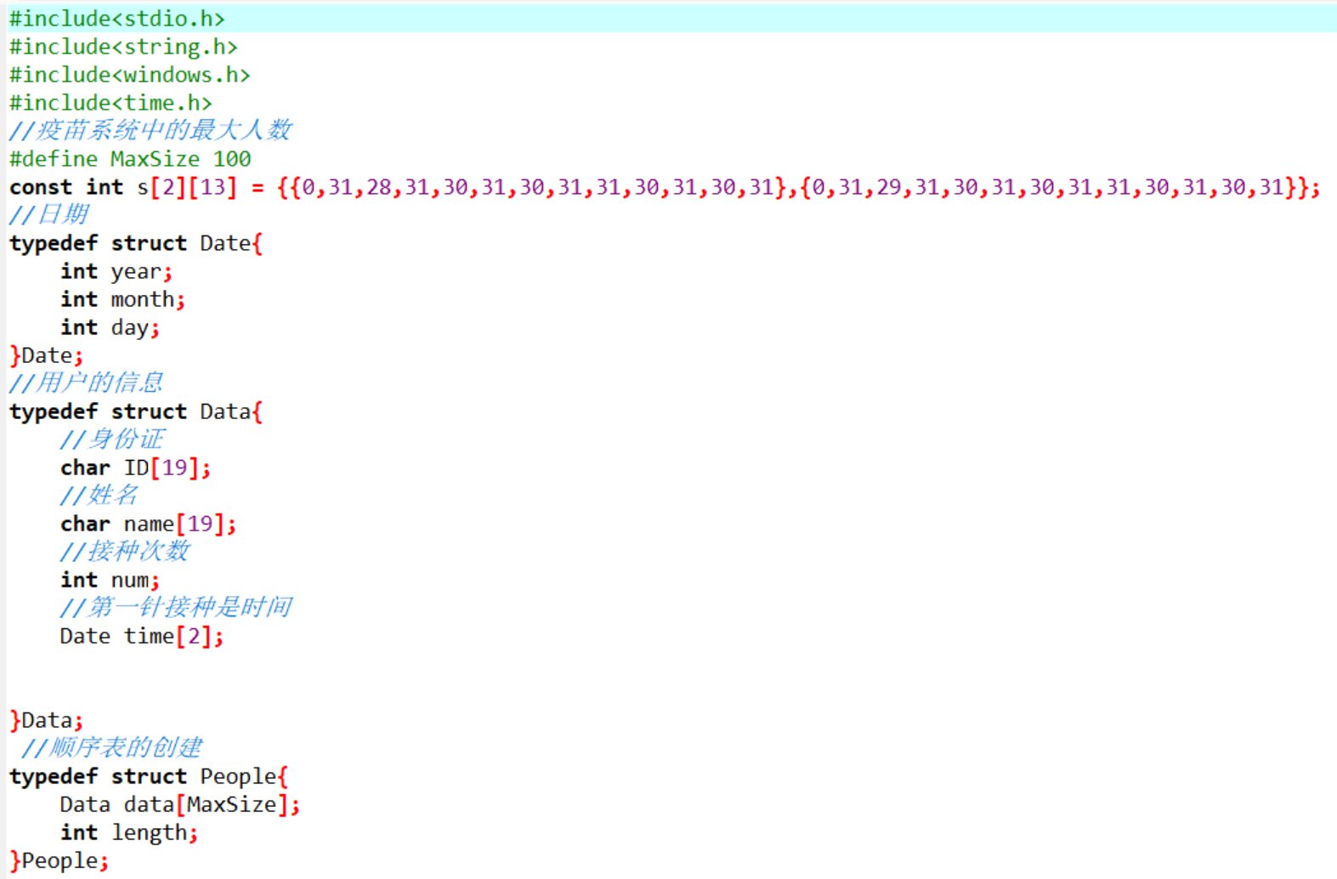
主界面函数：进行主界面的展示
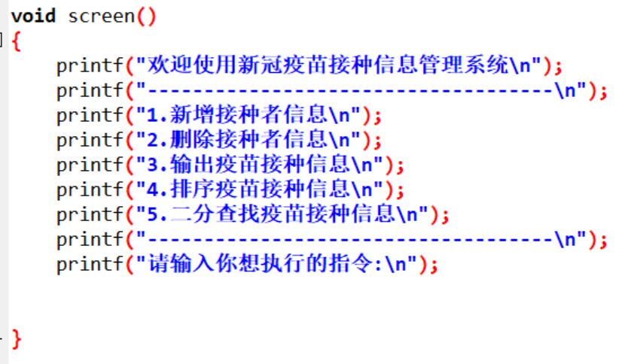
比较日期函数，前者大返回1，相等返回0，后者大返回-1
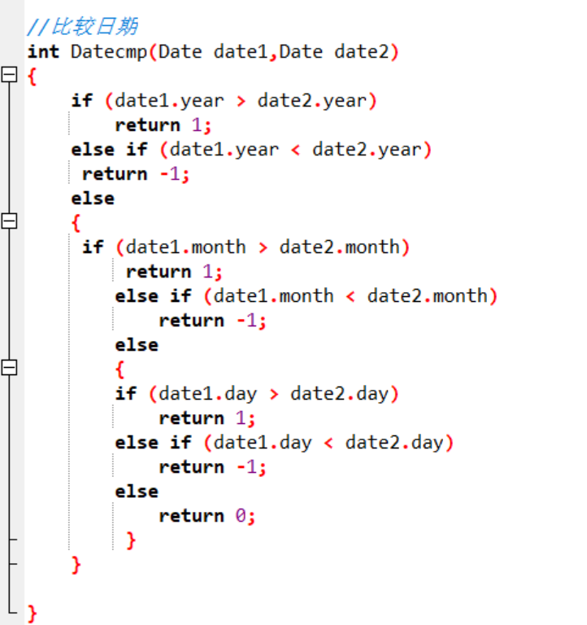
顺序插入函数
如果接种人数达到最大，那么就不能再插入了。需要输入新的接种者的身份证号码，
必须是18位，如果不是18位，需要重新输入，接下来输入接种者姓名，然后输入接种次数，根据次数输入每次接种年月日，最后打印新加接种者的全部信息
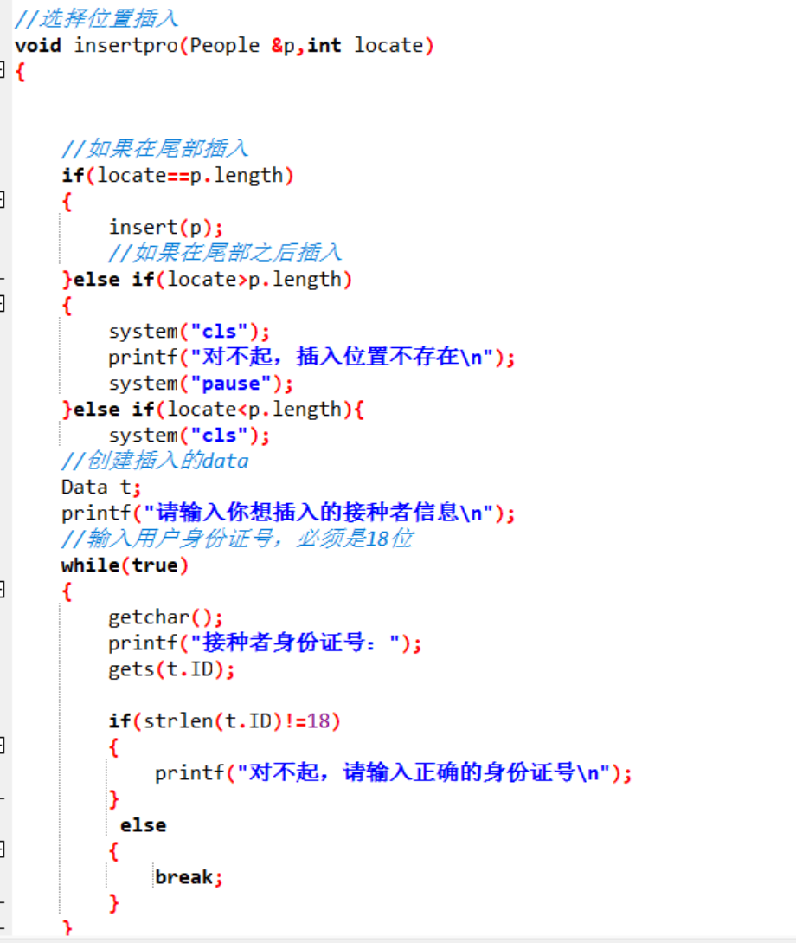
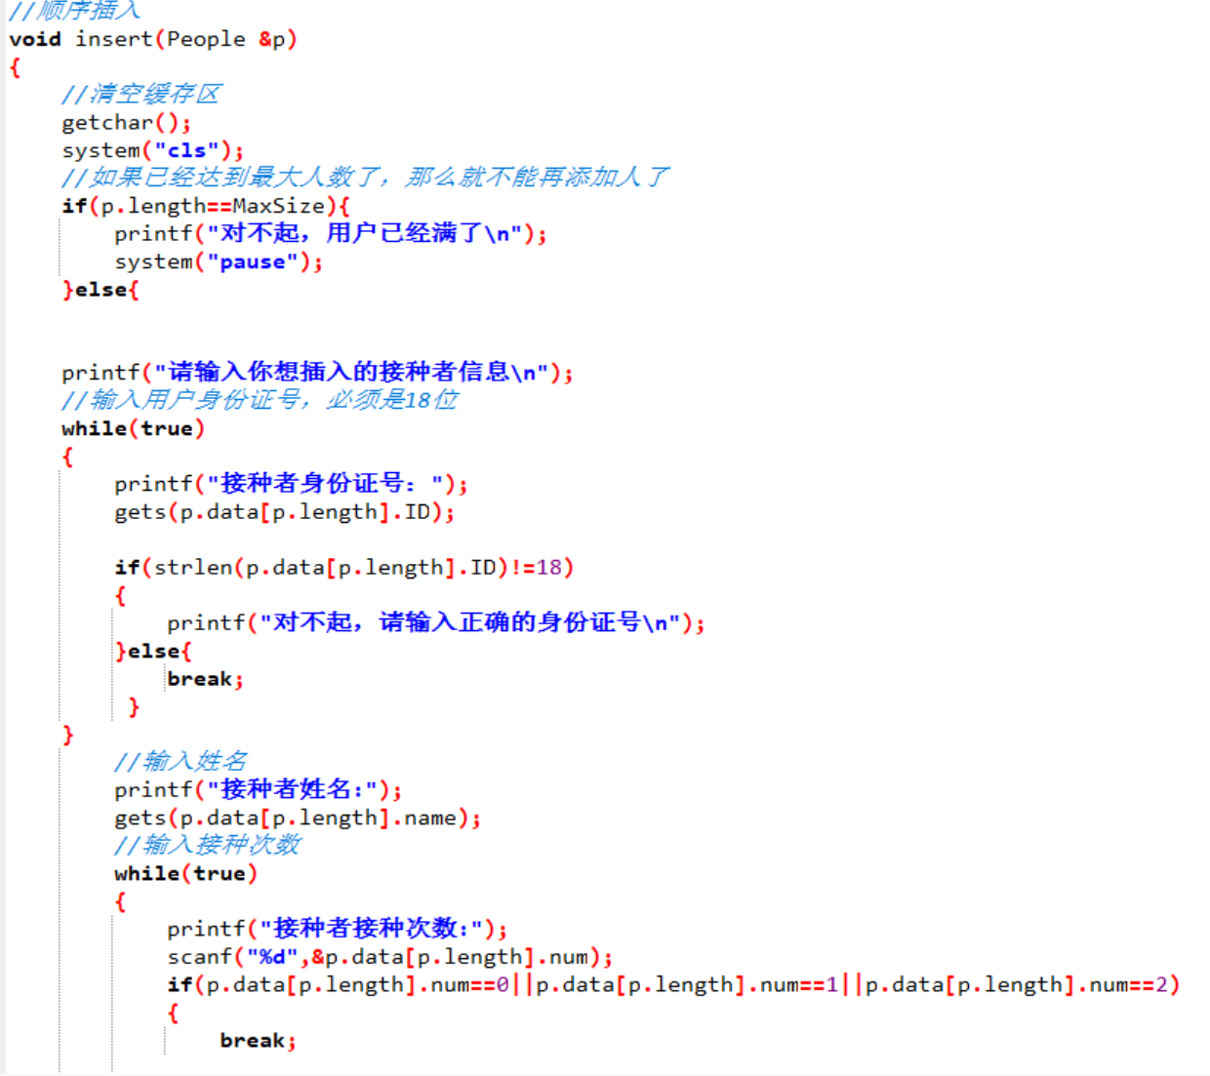
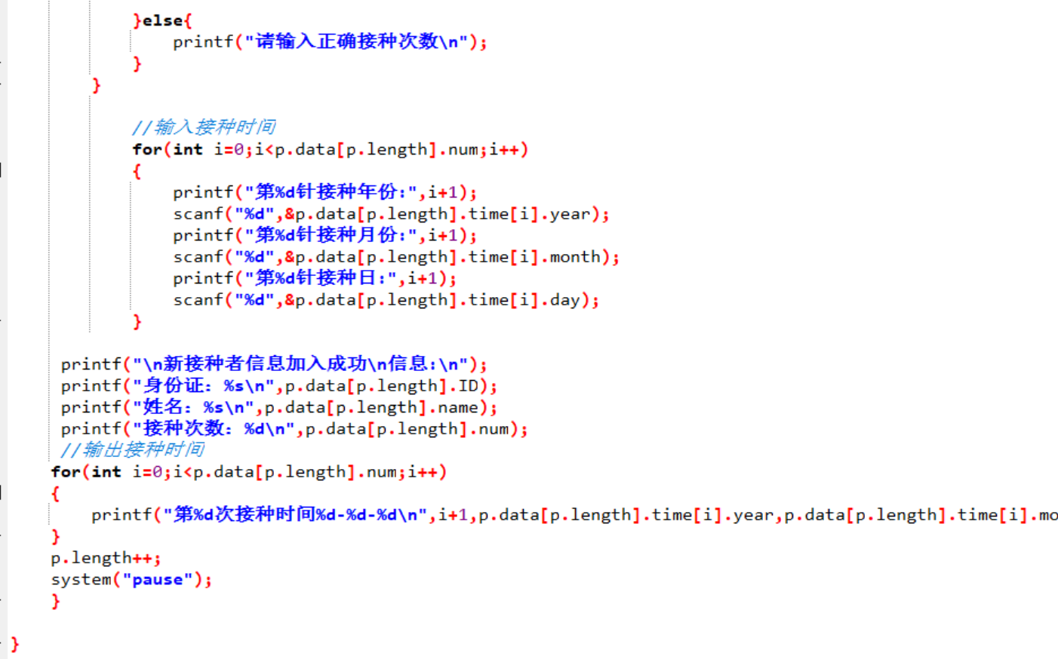
选择位置插入：如果插入在最后一个则会调用顺序插入，如果是最后一个之后的，则会报错，如果实在最后一个之前，则把创建新的接种者，把新的接种者插入，插入之后的接种者都进行向后移动
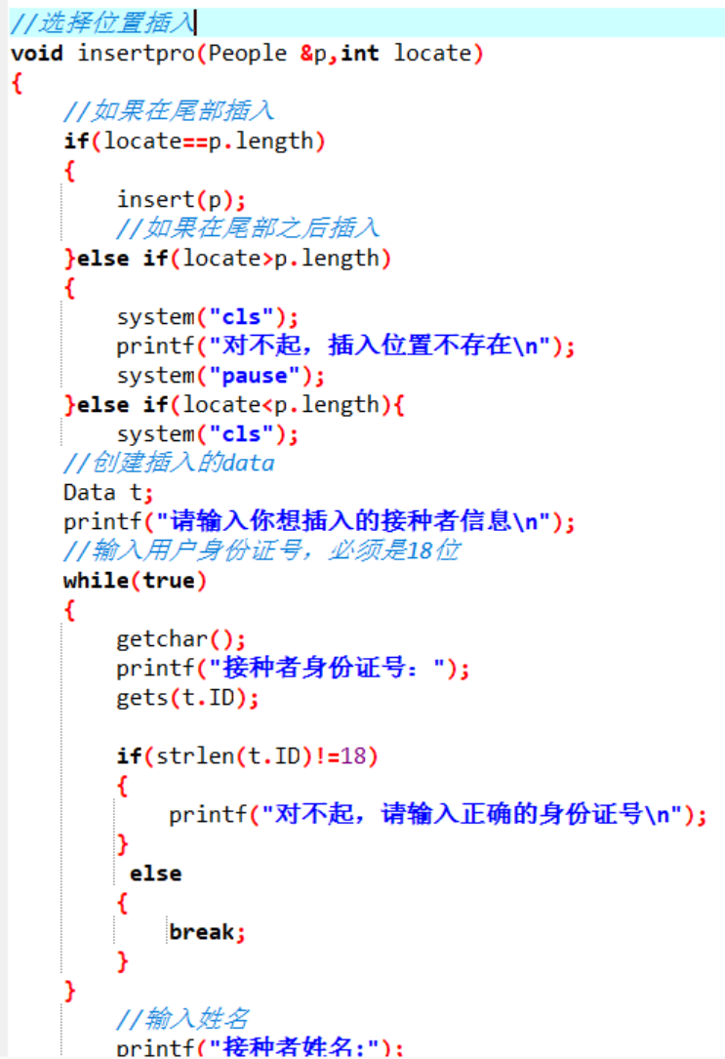
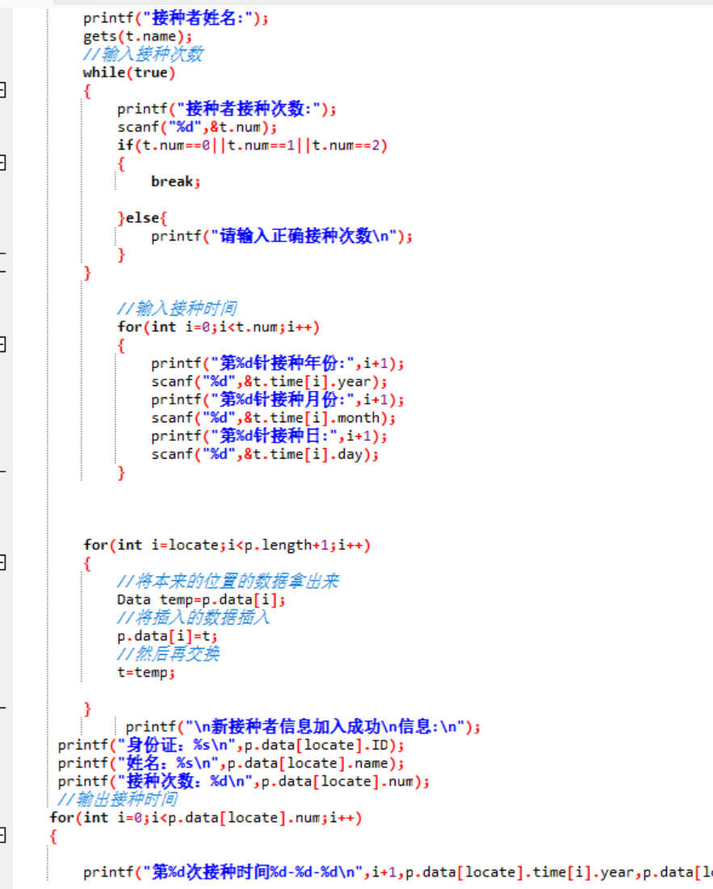

主界面选择插入之后会进入这个界面

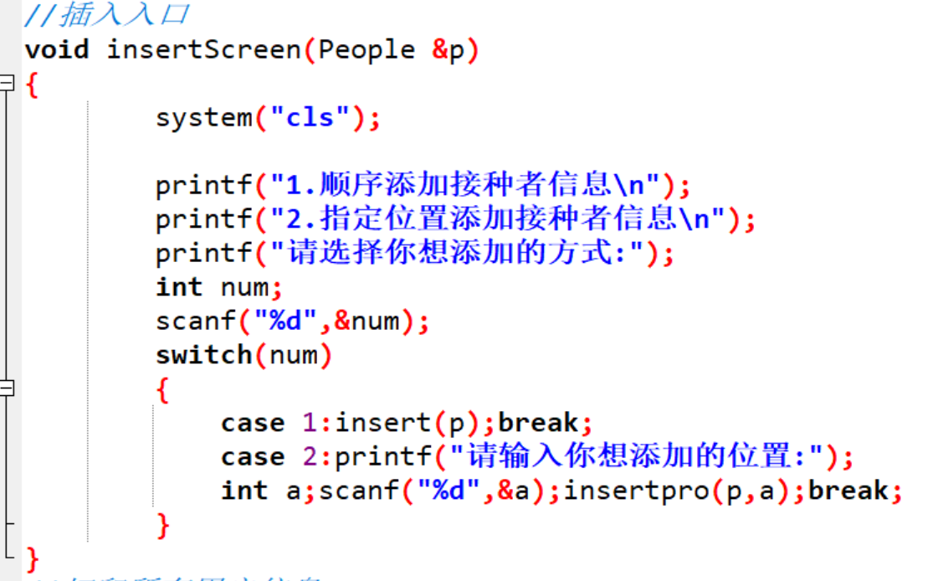
打印全部成员信息
如果没有则打印对不起没有用户，反之，则从头开始遍历，直到全部打印
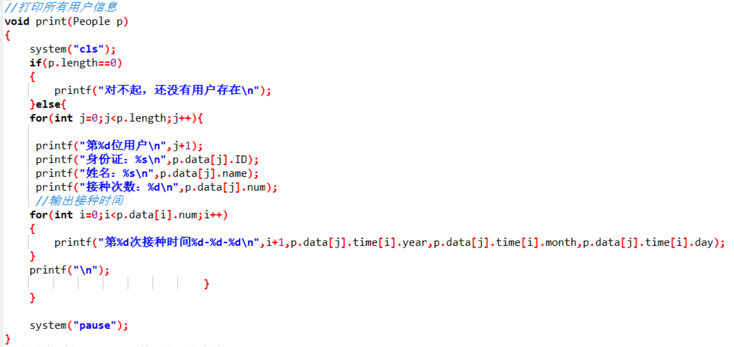

打印接种介个位14到28的用户：先获取当前时间，然后够把当前时间转为我们熟悉的规则，然后求日期差，如果在14到28之间，则打印用户信息
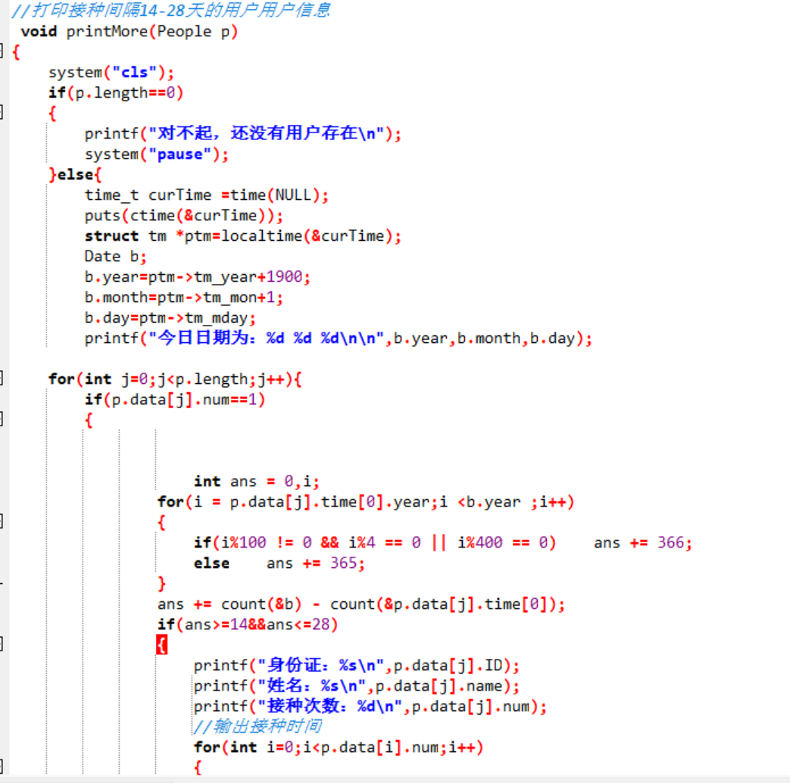
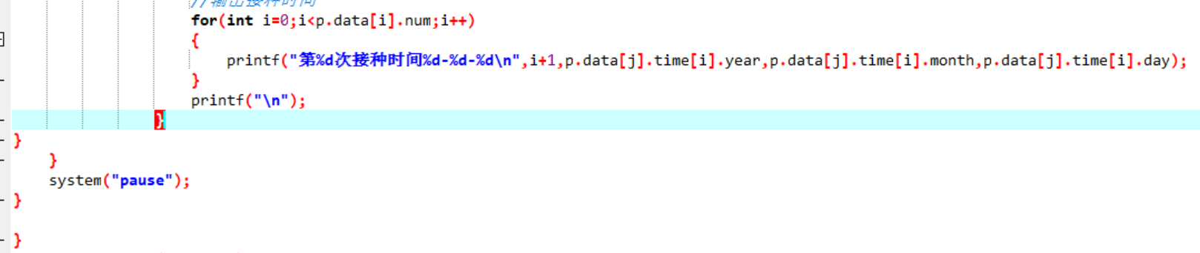
删除指定位置的成员，如果选取位置不在范围内则不会进行删除，反之删除指定位置，将后面的成员往前移动
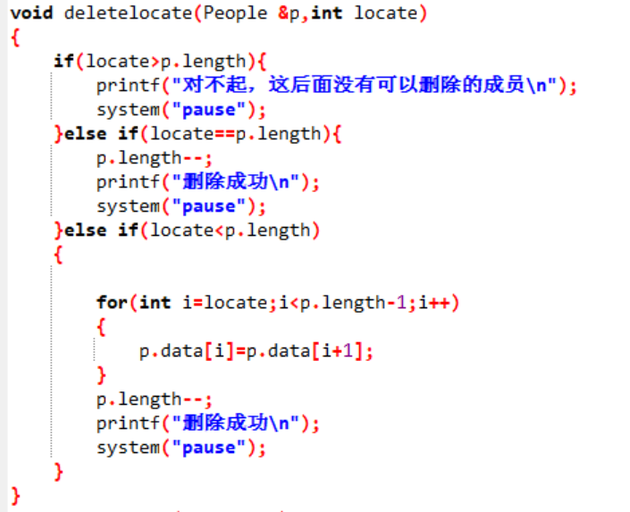
通过身份证号来删除用户，输入18位身份证号，来进行寻找改用户，从头开始遍历，找到，则进行删除，否则，则输出，没有对应成员
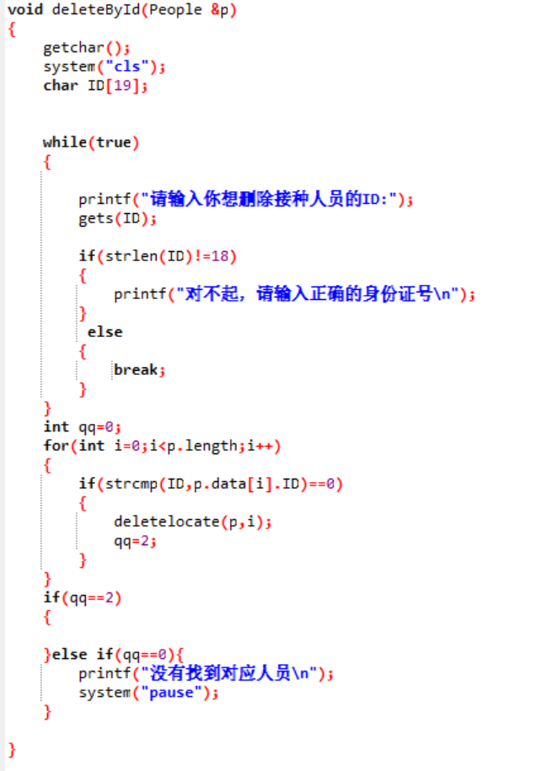
删除页面
当在主界面，选择删除后，展示的页面
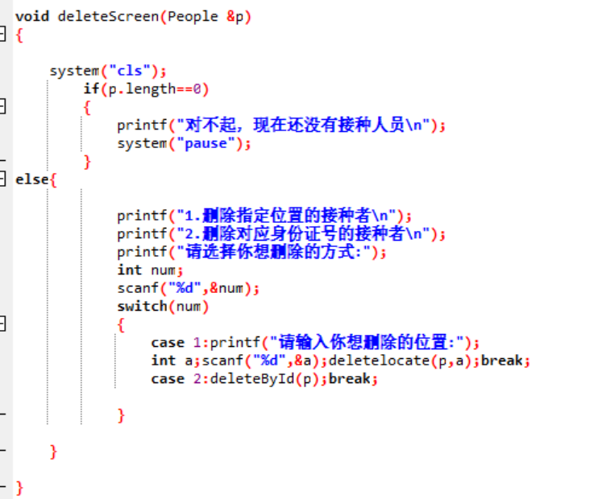
按照身份证号插入排序
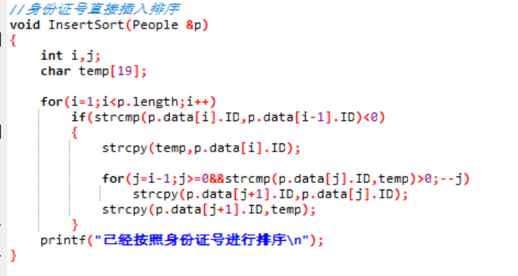
按照时间，进行快速排序
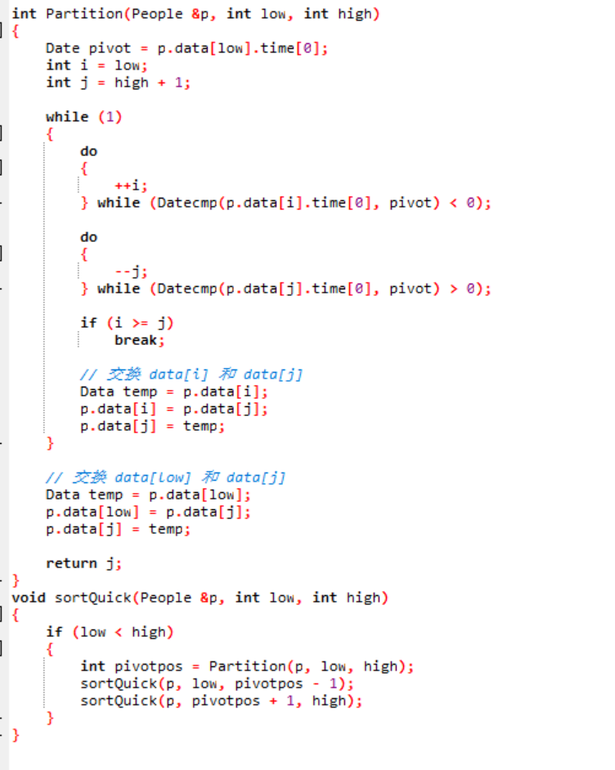
主界面选择排序后的二级菜单
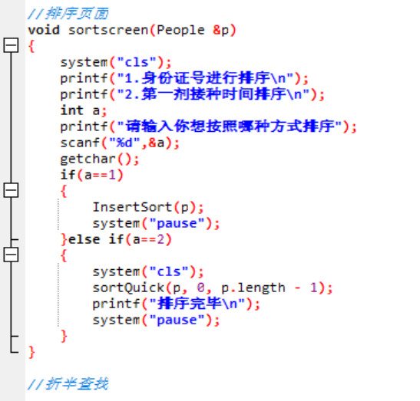
先进行排序，然后输入身份证号，进行二分查找
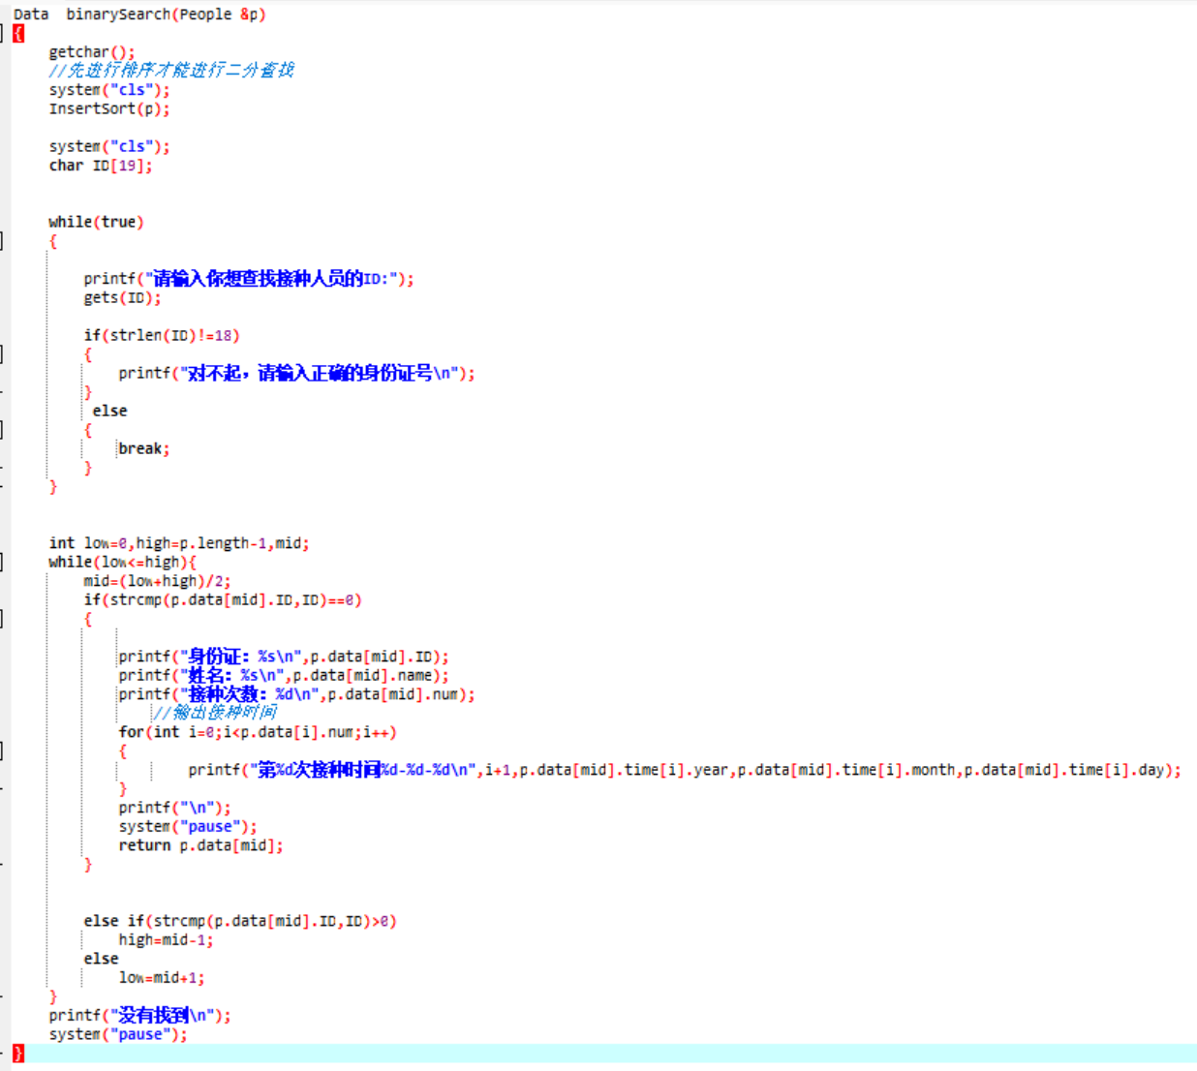

主函数，输入不同数字可以调用不同功能
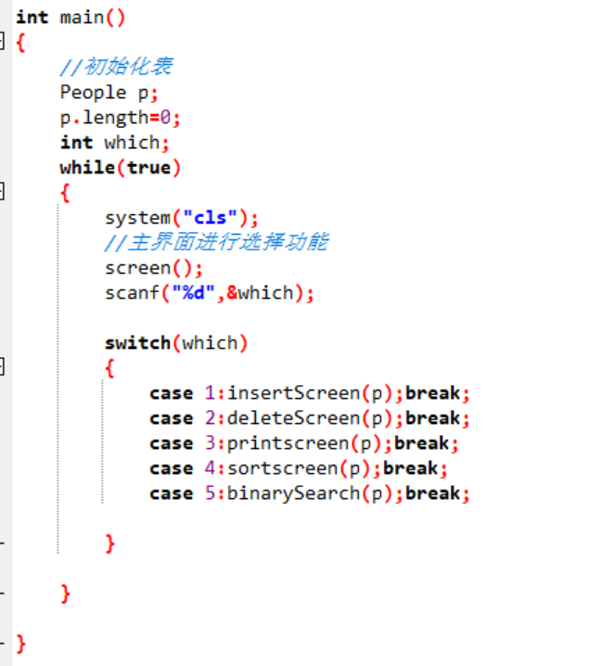

- 实验结果（运行效果截图）
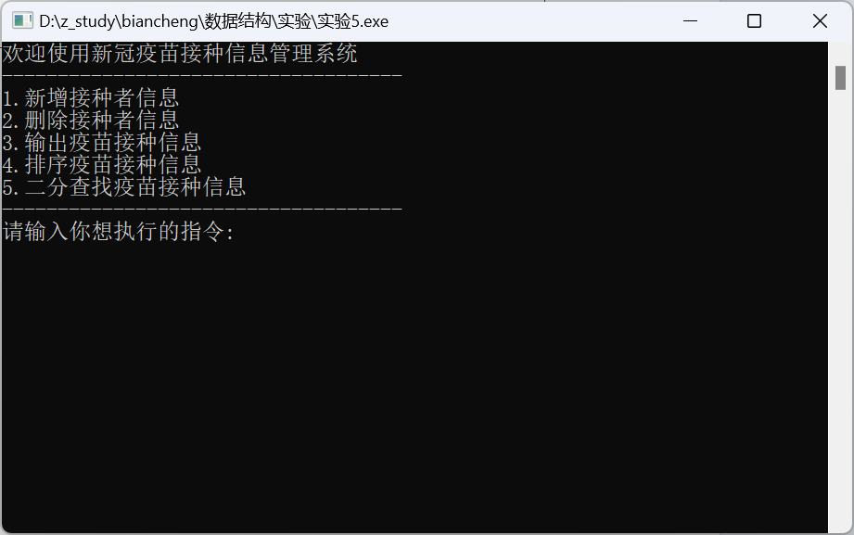
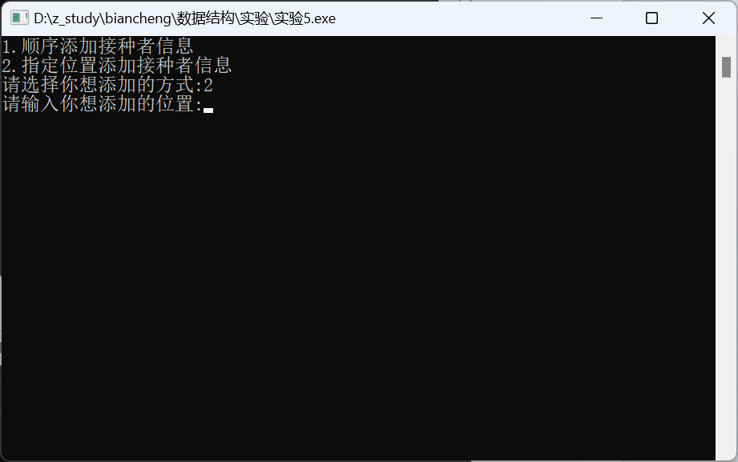

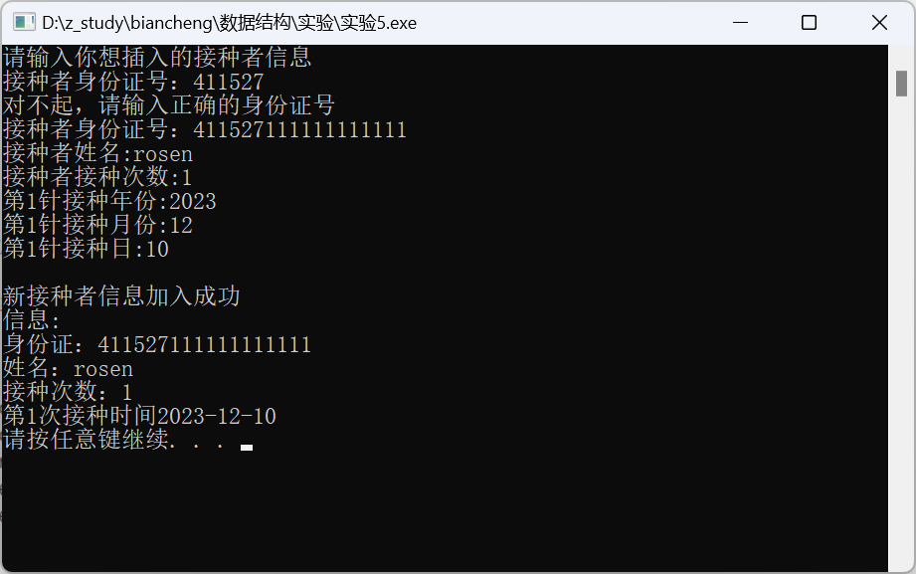
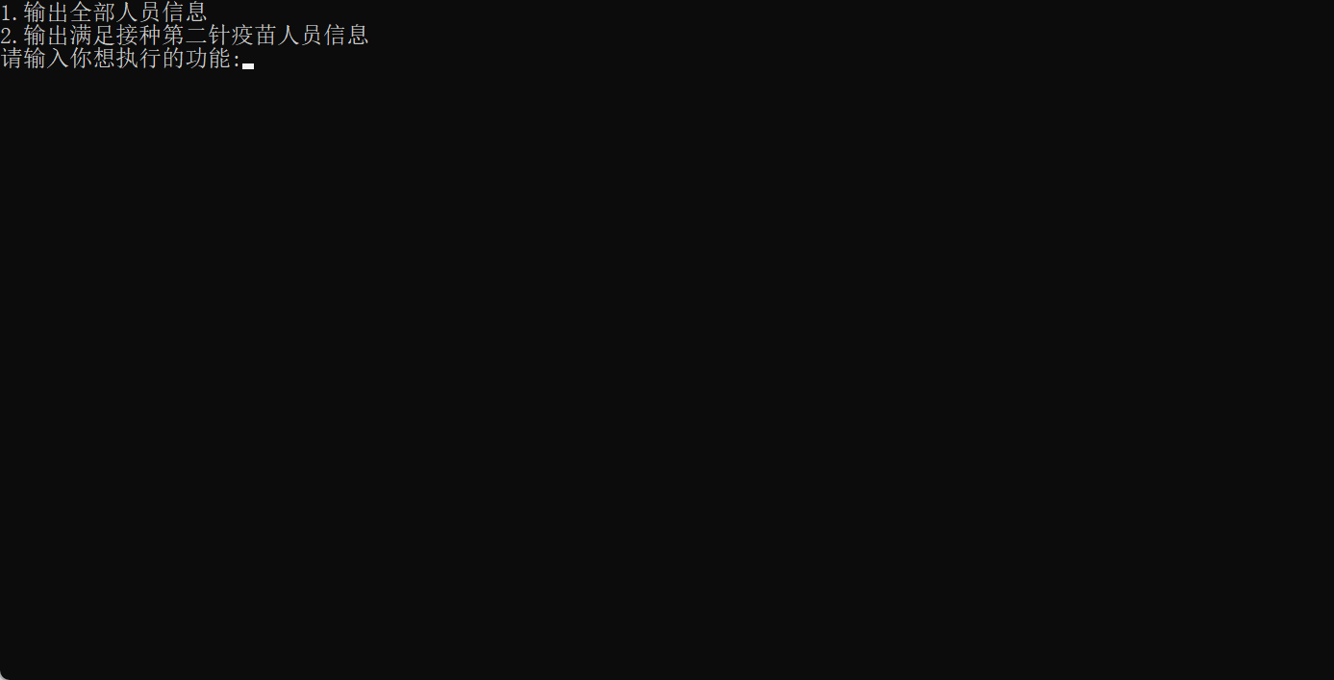
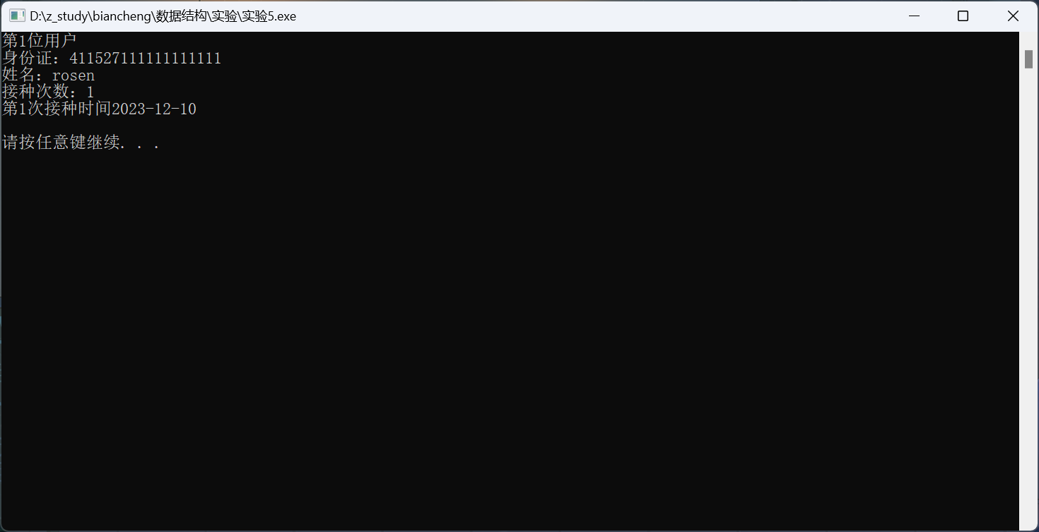
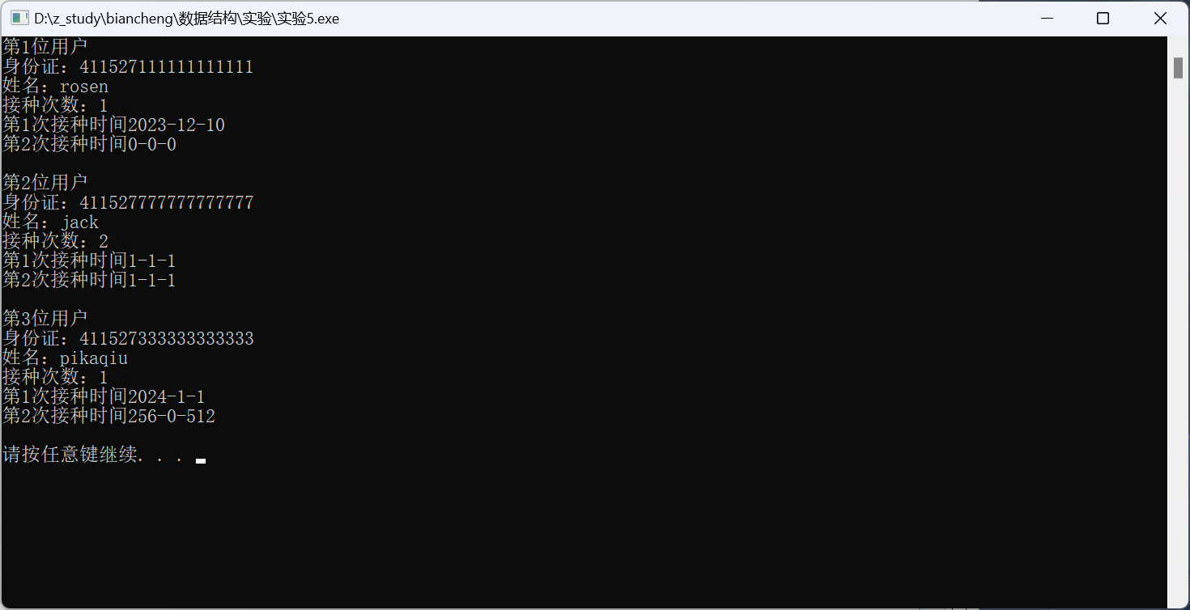
满足接种时间
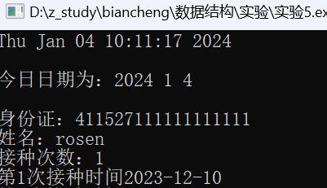
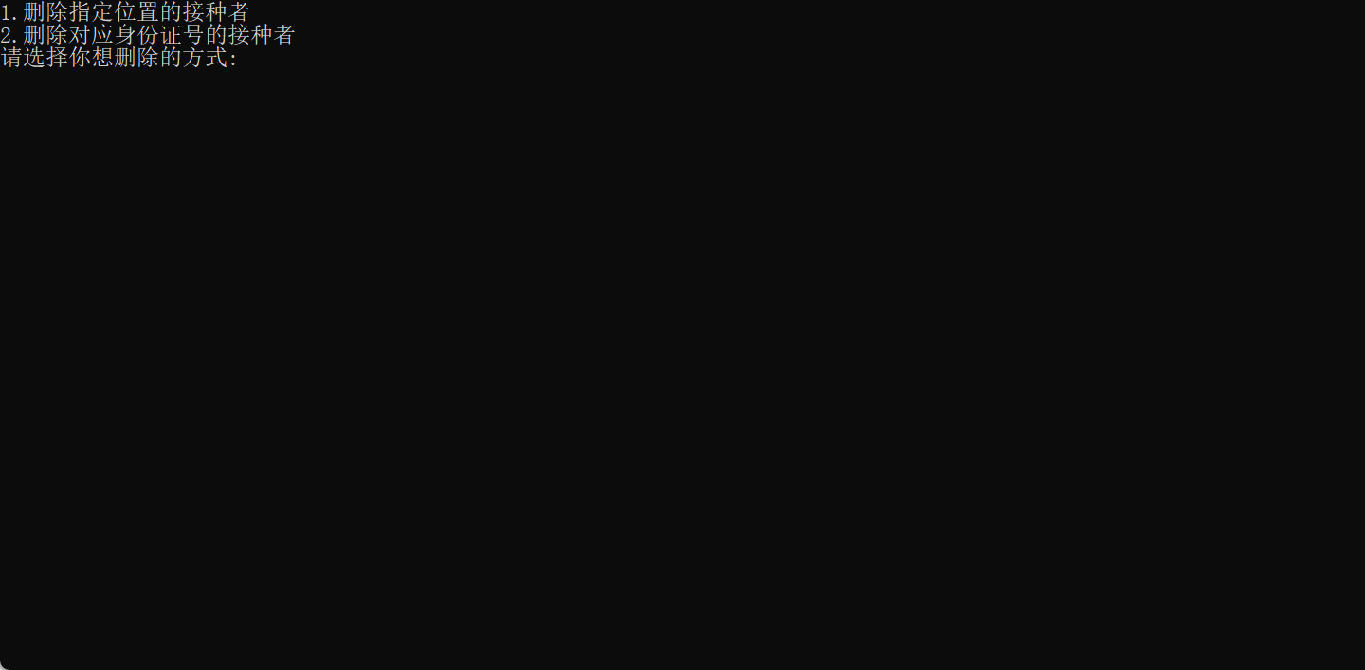

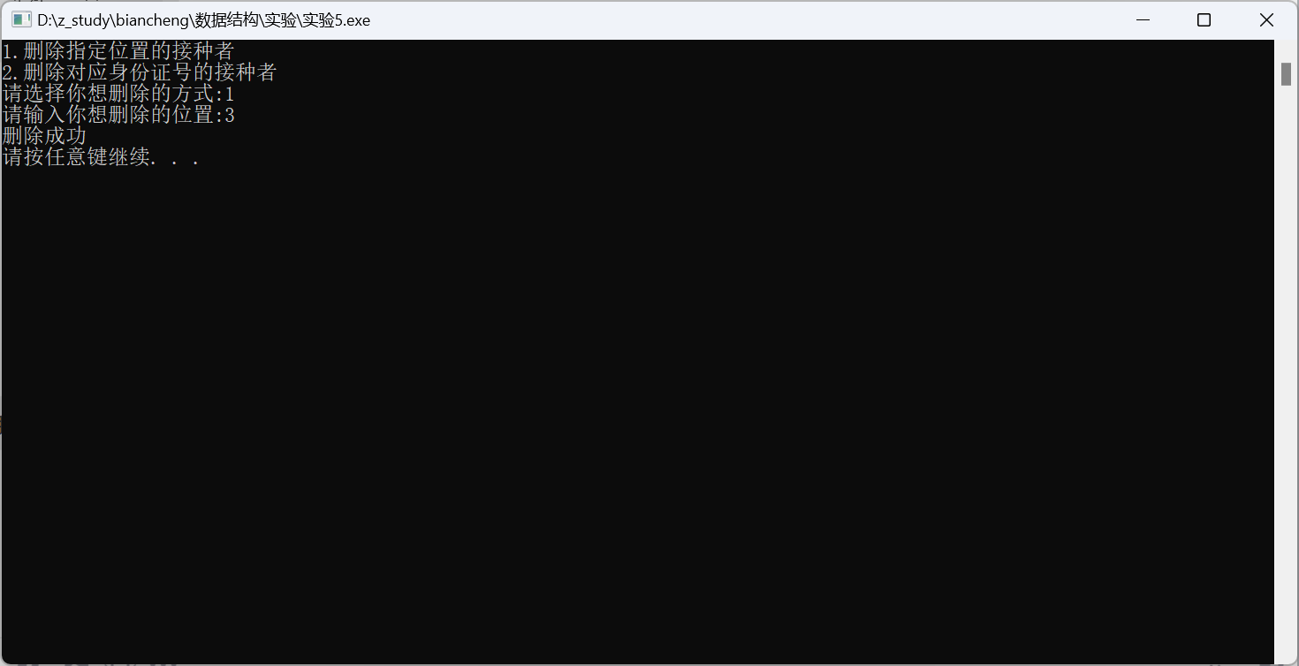
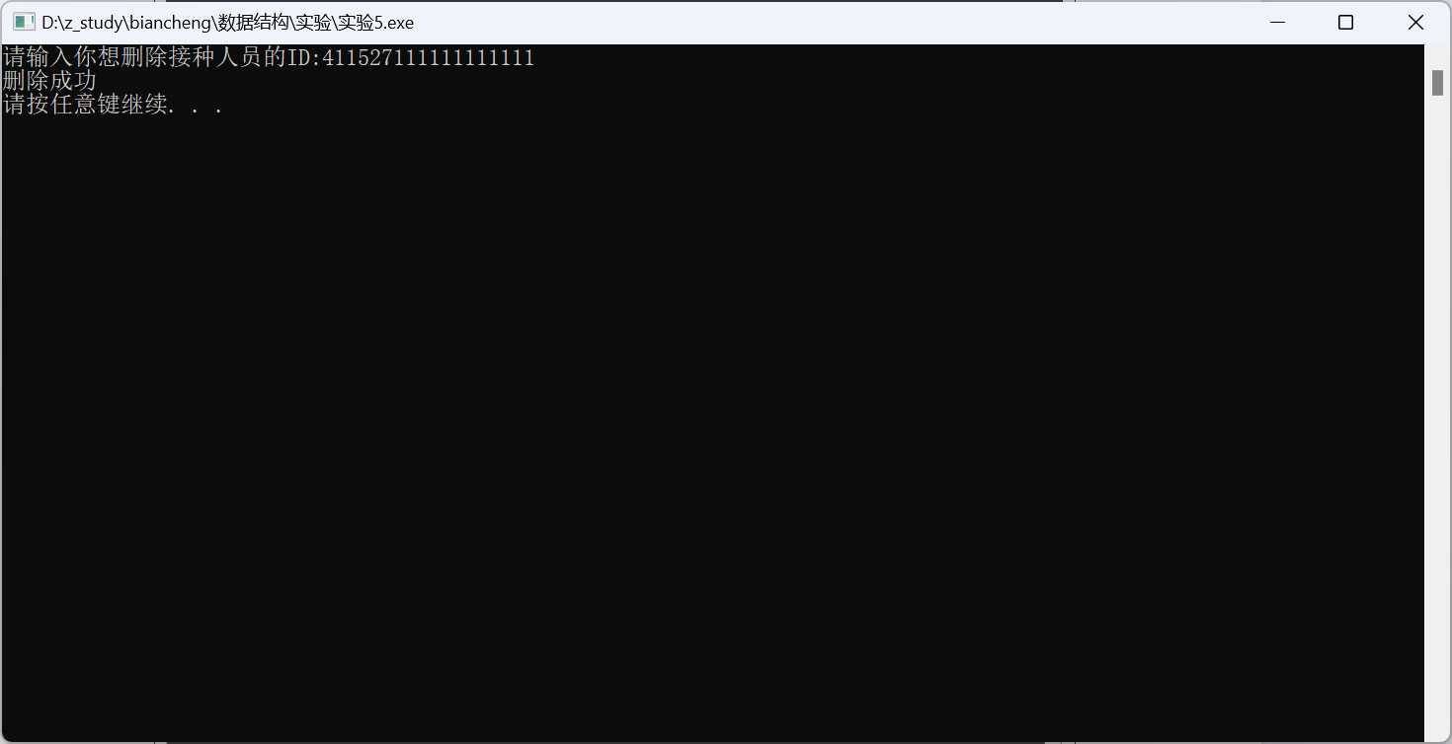
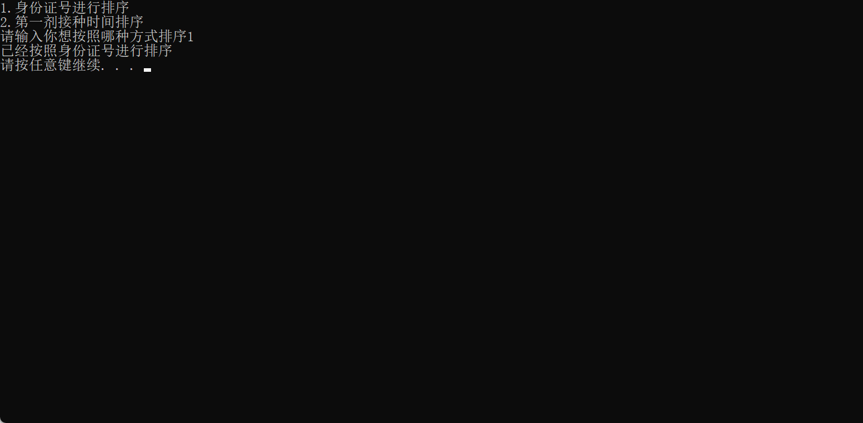
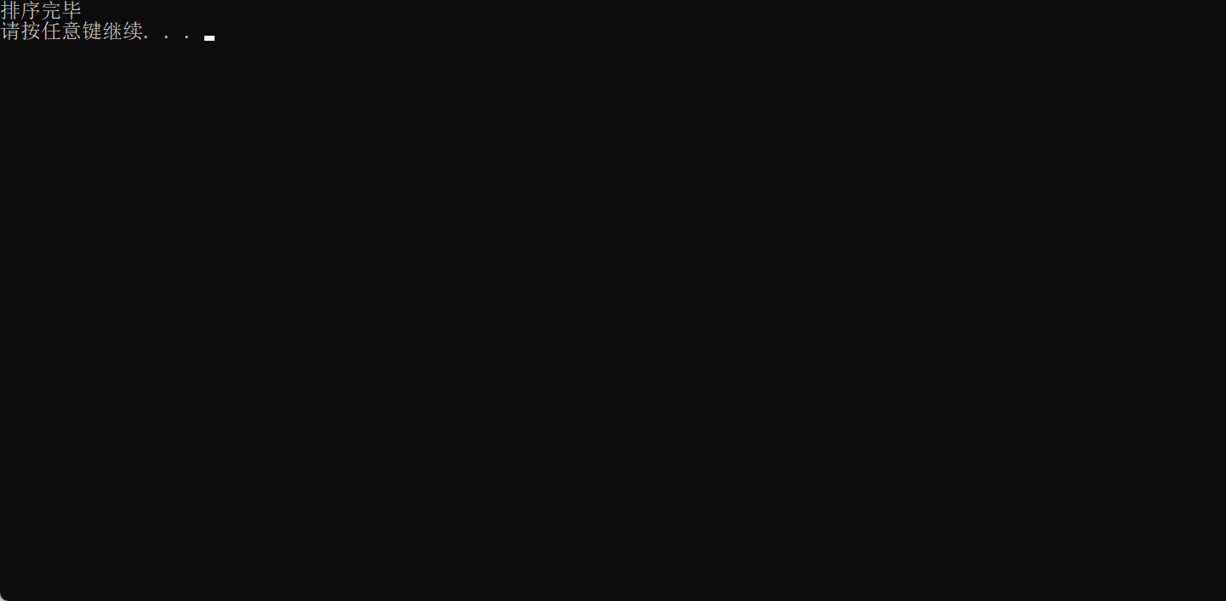
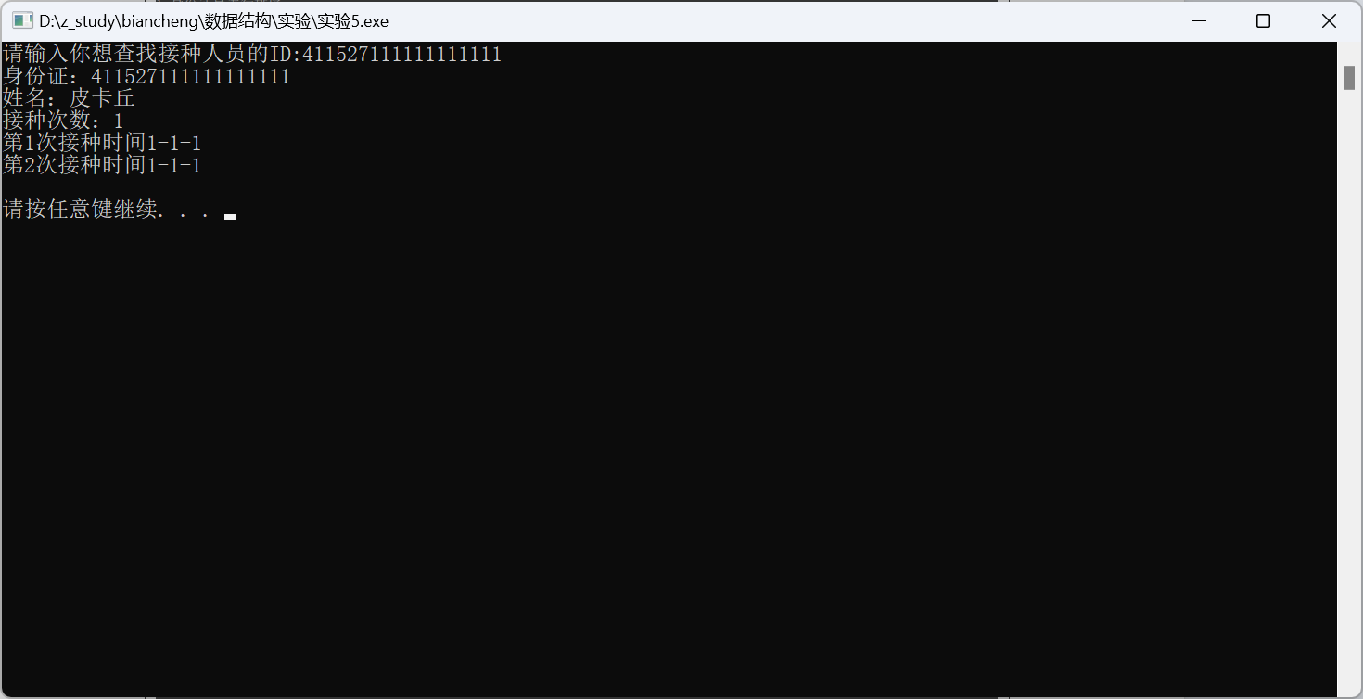
七、思考题
1. 折半查找构成的二叉树具有哪些特点？
有序性，唯一性，快速查找，插入和删除的效率快，中序遍历有序序列
- 在使用非递归实现快速排序时，通常采用栈存储待排序区间的两个端点，能否用队列来实现这个栈？为什么？
快速排序的基本思想是通过选择一个基准元素，将待排序数组划分为两个子数组，其中左边的子数组元素都小于基准元素，右边的子数组元素都大于基准元素。然后对这两个子数组分别进行快速排序。栈的LIFO性质非常适合处理这种分治的结构，因为它可以确保在处理右子数组时，左子数组的信息会被保存在栈中，以便在右子数组排序完成后继续处理左子数组。使用队列来实现这个栈可能会破坏这种顺序。队列是先进先出（FIFO）的数据结构，它不符合快速排序的分治特性。如果使用队列，那么先处理左子数组，然后再处理右子数组，这样就无法保持快速排序的正确执行顺序。这可能会导致算法的行为不符合预期，最终影响排序结果。
八、实验总结（经验教训，遇到的问题及解决方法，待解决的问题）

实验报告成绩 |  |  |  | 指导老师 | 范艳焕、殷知磊

注：1）专业班级按打印课表中名称填写；2）课程名称按课表中名称填写，不能简写；
3）实验日期格式示例：2023.10.09;4）实验时间格式示例：“第三大节”5）实验报告成绩按百分制评分。

